景德镇陶瓷大学计算机程序设计课程实验报告

课程名称：文件和数据的格式化 姓名：杨逸尘 学号：117060400210

专业班级：17应用统计2班 成绩： 教师：林卫中 日期：2018.5.21

1. 实验名称：文件和数据的格式化
2. 实验目的：1.掌握文件的读写方法以及打开和关闭等基本操作。2.运用PIL库进行基本的图像处理。
3. 实验步骤：a.完成书上练习P211，T7-1python文件源改写。编写一个程序，读取一个python源程序文件，将文件中所有除保留字外的小写字母换成大写字母，生成后的文件要能被python解释器正确执行。

b.图像文件压缩。使用PIL库对图片进行等比例压缩，无论压缩前文件大小如何，压缩后文件小于10k。

方法一：

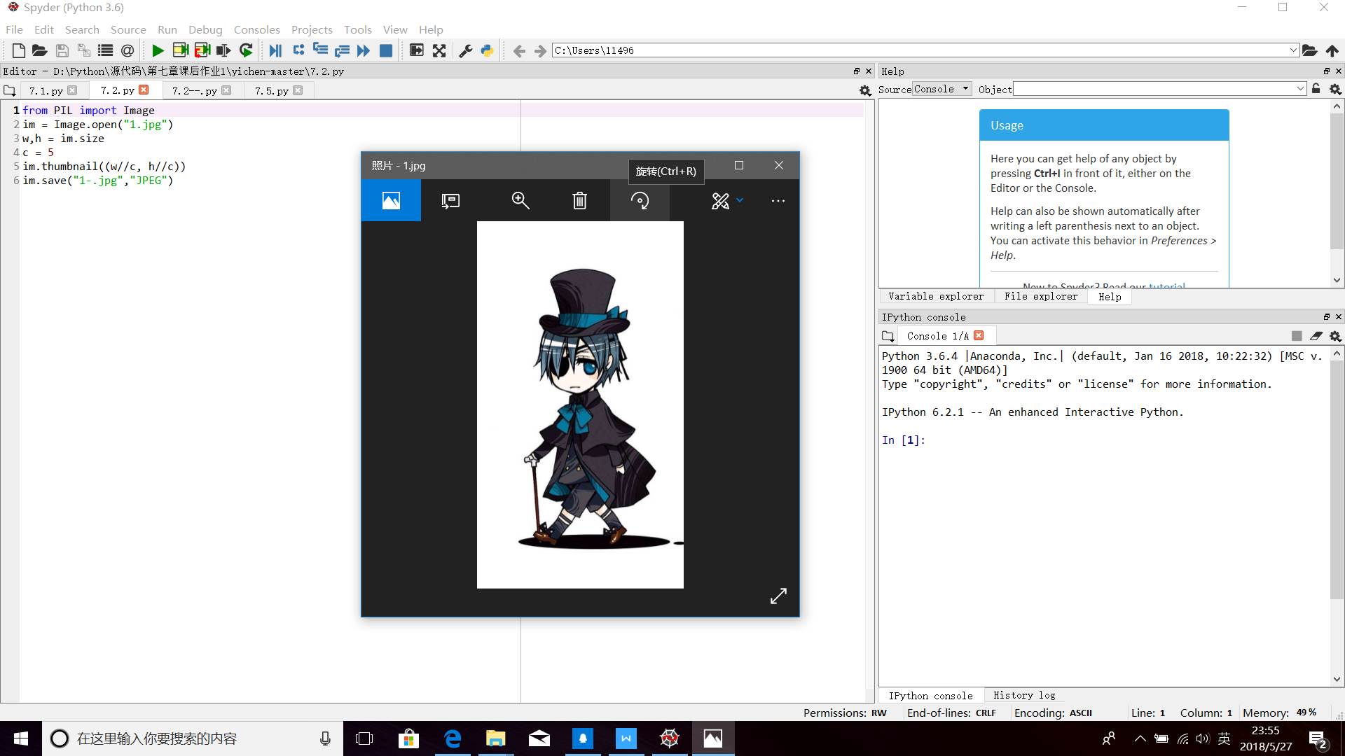

from PIL import Image

im = Image.open("1.jpg")

w,h = im.size

c = 5

im.thumbnail((w//c, h//c))

im.save("1-.jpg","JPEG")

方法二：

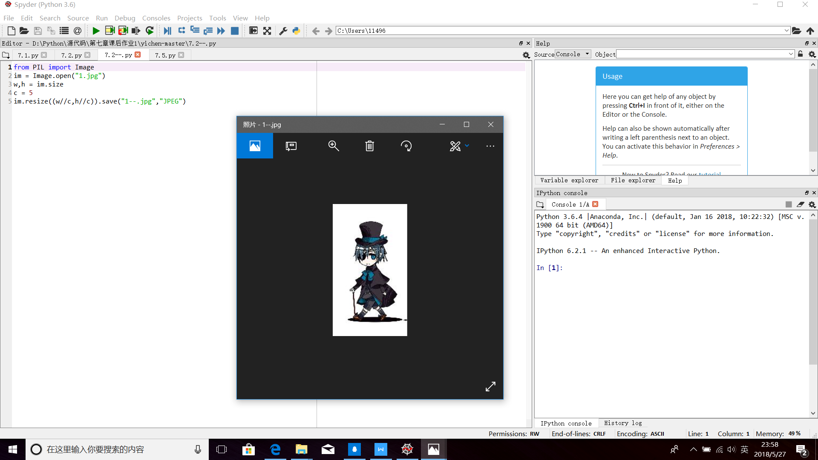

from PIL import Image

im = Image.open("1.jpg")

w,h = im.size

c = 5

im.resize((w//c,h//c)).save("1--.jpg","JPEG")

（方法一所得图片大小小于方法二所得图片大小）

c.T7.5制作英文学习词典。编写程序制作英文学习词典，词典有3个基本功能：添加、查询和推出。程序读取源文件路径下的txt格式词典文件，若没有就创建一个。词典文件储存方式为“英文单词 中文单词”，每行仅有一对中英释义。程序会根据用户的选择进入相应的功能模块，并显示相应的操作提示。当添加的单词已存在时，显示“该单词已添加到字典库”；当查询的单词不存在时，显示“字典库中未找到这个单词”。用户输入其他选项时，提示“输入有误”。

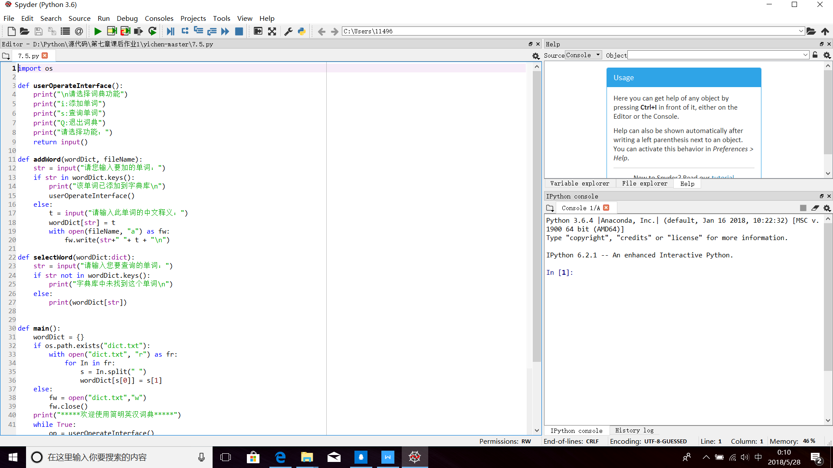

import os

def userOperateInterface():

print("\n请选择词典功能")

print("i:添加单词")

print("s:查询单词")

print("Q:退出词典")

print("请选择功能：")

return input()

def addWord(wordDict, fileName):

str = input("请您输入要加的单词：")

if str in wordDict.keys():

print("该单词已添加到字典库\n")

userOperateInterface()

else:

t = input("请输入此单词的中文释义：")

wordDict[str] = t

with open(fileName, "a") as fw:

fw.write(str+" "+ t + "\n")

def selectWord(wordDict:dict):

str = input("请输入您要查询的单词：")

if str not in wordDict.keys():

print("字典库中未找到这个单词\n")

else:

print(wordDict[str])

def main():

wordDict = {}

if os.path.exists("dict.txt"):

with open("dict.txt", "r") as fr:

for In in fr:

s = In.split(" ")

wordDict[s[0]] = s[1]

else:

fw = open("dict.txt","w")

fw.close()

print("\*\*\*\*\*欢迎使用简明英汉词典\*\*\*\*\*")

while True:

op = userOperateInterface()

if op == "i":

addWord(wordDict, "dict.txt")

elif op == "s":

selectWord(wordDict)

elif op == "Q":

break

else:

print("输入有误\n")